ÖZKANLAR İLKÖĞRETİM OKULU 2009-2010 ÖĞ.Y.2.D. 8.S.FEN VE TEKNOLOJİ 1.YAZILI SORULARIDIR. –AA--
ADI SOYADI= SINIFI= NO=
Kaldırma kuvveti1.2 | Cis.yüzmesi.  3 | Basınç.4 | Elem.sınıf.  5.6 | Asit –baz.7.8 | Kimy.tepkime 9.10.11 | Kimya.lbağ  12.13 | Suarıtım 14 | Ses  15.16 | Toplam puan

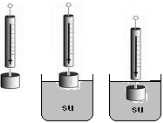
1--Doğukan bir cisim ile aşağıdaki deneyleri yapıyor. -8p-

a) Bu deneyler sonucunda Sıvının cinsi kaldırma kuvvetini etkiler sonucuna ulaşılabilir mi? Niçin?
sonucuna……………………………………
Çünkü:……………………………………………………………………..
……………………………………………………………..

b) Bu deneyler ile neyi araştırıyor olabilir?.........
………………………………………………..

2-Aşağıdaki ortamlardan hangisinde balonun uçması beklenir? Niçin? (Yoğunluk bakımından; Hava>Helyum>Hidrojen ) -8puan-
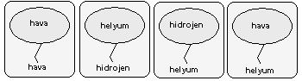

1 2 3 4
Yanıt:
Çünkü:……………………………………….

3-3p-
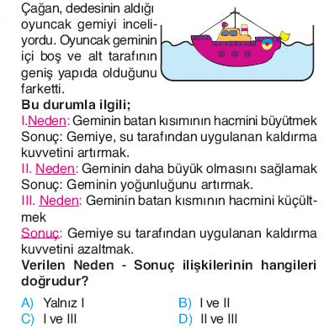
4-6puan-
-I--II- 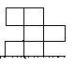zemin
Bir öğrenci özdeş küplerden oluşmuş I ve II deki şekilleri kullanarak neyi gözlemek istemiştir?...........

Niçin? Çünkü:…………………………………

5 -6puan-
Atom | Elektron dizilişi
K | 2-8-6
L | 2-8-4
M | 2-6
N | 2-4
Elektronların çekirdek çevresinde bulunabildikleri belirli bölgeler enerji düzeyi olarak bilinir.
Çizelgedeki atomlardan hangileri aynı grupta yer alır? Niçin?
…..ile……;…… ile ……aynı grupta yer alır.

Çünkü :……………………….

6-Elektronların çok büyük hızlarla hareket ettikleri yörüngelere Enerji Katmanı denir.3puan-
Enerji Katman sayısı atomun hangi periyotta olduğunu gösterir.
X ve Y elementlerinin periyodik tabloda aynı periyotta olduğu bilindiğine göre elektron dizilimleri hangi seçenekte ki gibi olmalıdır? Niçin? A) X = 2) 8) 3) B) X = 2) 8) 3)
Y = 2) 8) 1) Y = 2) 3)
C) X = 2) 5) D) X = 2) 8) 2)
Y = 2) 8) 3) Y = 2) 8)

7-hava kirliliğine neden olan CO₂ (karbondioksit),SO₂ (kükürt dioksit), NO₂ (azotdioksit) gazları su buharı ve diğer maddelerle tepkimeye girerek H₂ SO₄ (sülfürik asit), HNO₃ (nitrik asit) gibi oluşan maddeler asidik özellikledir ve asit yağmurlarına neden olurlar. Asit yağmurları -8puan-
a) asit yağmurlarını nasıl önleyebiliriz ? .......................................................................................

……………………………………………………………………………………

……………………………………………………………………

b) toprak ve biyolojik koşulları nasıl etkiler? ………………………

…………………………………………………………………………….

……………………………………………………………………………………

Asitler ve bazlar
Asidik (0 - 7 ) | Bazik ( 7- 14 )
Asidik özellik artar | bazik özellik artar
Nötr
Aşağıdaki asitlerle ilgili soruları yukarıda verilen tablodan yararlanarak yanıtlayabilirsiniz.
8-) Tabloda X, Y ve Z maddeleriyle ilgili bazı özellikler yer almaktadır. -3puan-
Madde | Özellik
X | Ele kayganlık hissi verir.
Y | Turnusol kağıdının rengini kırmızı yapar.
Z | Suda OH- iyonu oluşturur.

Buna göre hangi öğrencinin vermiş olduğu bilgi doğru değildir?
X’in tadı acıdır.
Y bazik bir maddedir

Z’nin pH değeri 7’den küçüktür.

A) 1 ve 3 B) 2 ve 3
C) 1 ve 2 D) 1, 2 ve 3

9-. Fe₂O₃ + 3CO → Y Fe + XCO₂
a)Denklemde giren ve çıkan aynı cins atomların sayılarını karşılaştırınız? -10puan-
Tepkimeye girenler Tepkime sonucu oluşan maddeler ürünler
……………………………. …………………………………
………………………………. ………………………………
……………………………….. ……………………………….
…………………………… ……………………

b)Yukarıdaki denklemde Y ve X yerine ne yazılmalıdır?
Y= X=

10-
-8puan -
4
Kimyasal bir tepkime şematik olarak gösterilmiştir. Verilen şemadan yararlanılarak hangi yorumlara ulaşılabilir? Boşlukları uygun sözcüklerle tamamlayınız.
A) Kimyasal bağlar oluşurken madde kendi ……………………… kaybederek yeni özellik kazanır.
B) Giren maddelerin toplam kütlesi, çıkan maddenin ……………………………………….eşittir.
C) Tepkimeye giren ve tepkime sonucu oluşan maddelerin ……………………………… …………… aynıdır.
D) Tepkimeye giren maddeler birbirleriyle ………..……………… ………………………………. birleşir.

11-.Aşağıdaki tepkimelerden hangisi yanma tepkimesidir? Niçin? -6puan-
A) CaCO₃ CaO + CO₂
B) 2Na + Br₂ 2NaBr
C) N₂ + 3H₂ 2NH₃
D) 2H₂ +O₂ 2 H₂O
Çünkü:…………………

12- (-6puan-) değerlik iyonları (X ⁺¹ ,Y ⁺² , Z ⁻¹ , T ⁻³ )olan
₁₁X, ₁₂Y, ₉Z, ₇T elementleri arasında oluşabilecek kimyasal bağ sonucu hangi bileşik formülü yazılamaz?Niçin?
A-) XZ B-) X₂T C-) X₃T D-) YZ₂
Çünkü:…………………………………………..

13- K, L, M ve N elementlerinin periyodik cetveldeki
Periyot ve grup numarası şöyledir: (3puan)

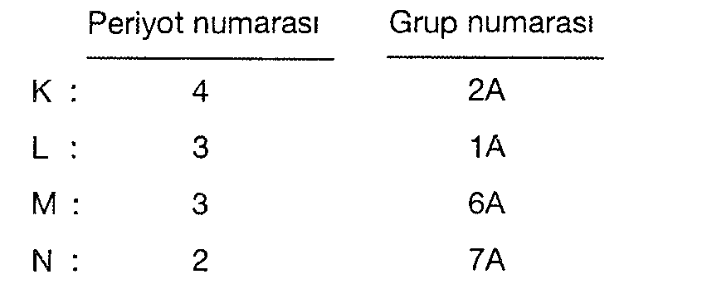

Hangi iki element arasında iyonik bağ oluşmaz
A) M ve N B) L ve M C K ve N ) D) L ve N

14- -8puan-
1-kalsiyum (Ca) | 2-Klorlama | 3-Su arıtımı | 4-sert su
5-reçine | 6-yumuşak su | 7-sodyum | 8 magnezyum(Mg)
Aşağıdaki soruları tablodan yararlanarak ilgili kavramın numarasını yazarak yanıtlayınız
a) giysilerimize ve eşyalarımıza zarar vermemesi için tercih edilir ………………………………..
b) su borularında tortu(kireçlenme)oluşma sebebidir ……………………………..
c) suya sertlik veren iyondur
………………..
d) suyun sertliğinin giderilmesinde kullanılan maddedir ……………….

15-Sesin genlik ve frekans kavramlarını şekil üzerinde açıklayınız -8puan-
Genlik:…………………………
……………………………………..
……………………………………

Frekans:……………………………………………..
……………………………………………………………
……………………………………………

Sesin şiddetini ne belirler?........................

Sesin yüksekliğini ne belirler?.....................

16-Aşağıdaki tablo insanların ve bazı hayvanların duyabildikleri/ üretebildikleri sesin frekans aralıklarını göstermektedir. (frekansı 20.000Hz.’nin üstündeki sesler ultrasonik seslerdir. Pes=kalın; ince ses=tiz;frekans arttığında daha ince ses oluşur.) 6puan-

İşitme aralığı ses üretme aralığı
Köpek | 15-50.000 | 450-1080
Kedi | 60-65.000 | 760-1520
Yunus | 150-150.000 | 7000-120.000
Yarasa | 1000-120.000 | 10.000-120.000
insan | 20-20.000 | 85-1100
Hangi canlılar ultrasonik sesleri işitebilir?
…………………………………………………………………………………….
Hangi canlının sesi en pestir?
………………………………………………………………………………………………
Hangi canlı en geniş işitme aralığına sahiptir?
……………………………………………………………………………………………
BAŞARILAR DİLERİM
HAYRİYE SARI

Süre :40 dk.

